7月17日飞机舰船活动情况
7月17日，共核实外（台）飞机8批9架次、舰艇10艘次；含中国的全部三海活动共24条独立记录。统计按活动参与数量计，不等同于去重机体或舰体数。附图1展示当日核实窗口的整点参与量，时间未知记录不补造窗口。
一、重要军事动向
（1）法国戴高乐号航空母舰1艘次，在南海执行编队警戒部署，核实活动窗口05:07—07:32[F20]。
（2）俄罗斯瓦良格号导弹巡洋舰1艘次，在北黄海执行远海训练，核实活动窗口20:42—22:07[F16]。
（3）菲律宾安东尼奥·卢纳号导弹护卫舰1艘次，在渚碧礁附近海域执行编队警戒部署，核实活动窗口02:16—04:41[F22]。
（4）马来西亚莱库号导弹护卫舰1艘次，在东海执行海上护航，核实活动窗口14:06—16:31[F24]。
中国当日核实活动：歼-16D电子战飞机1架次，在中沙群岛海域执行情报监视侦察，核实活动窗口11:59—13:24[F01]；歼-15T舰载战斗机1架次，在南海执行战备警巡，核实活动窗口14:17—16:42[F02]；075型两栖攻击舰1艘次，在南海北部执行两栖作战训练，核实活动窗口02:38—04:03[F11]；054A型导弹护卫舰1艘次，在黄海执行实弹射击训练，核实活动窗口05:56—07:21[F12]；056A型轻型护卫舰1艘次，在海州湾外海执行编队警戒部署，核实活动窗口17:02—19:27[F13]；075型两栖攻击舰1艘次，在济州岛西部海域执行联合巡航，核实活动窗口20:20—22:45[F14]。中国主要机舰活动见附图2。
二、重点态势分析
分析问题：戴高乐号7月南海编队警戒是新部署模式，还是五月以来既有任务再现？
总体判断：7月14、16、17日戴高乐号南海编队警戒属于5月下旬以来已核实任务的再现，不能写成7月首次出现。全赛段记录还包含6月13日与7月11日黄海方向战备巡逻，所以南海重复并不等于全程只在南海；具名舰体支持身份粒度，仍缺少无记录间隔中的部署连续性。[H01—H13]
第一阶段（5月25日至6月9日证据）：25、27、30日和6月2、4、6、9日均南海编队警戒，各1艘次，观察窗口在多个时段变化。七个证据日期形成此前重复基线；没有记录的日子不填为驻留，也不把窗口变化等同于实际部署强弱。[H01—H07]
第二阶段（6月13日至7月11日证据）：6月13日青岛外海战备巡逻、6月23日南海中部编队警戒、7月11日成山头外海战备巡逻，各1艘次。相较第一阶段，黄海另一任务两次出现，期间南海警戒仍有记录。相隔较长的三条材料不构成完整航程；23日至11日之间的空档也不能以外部新闻桥接。[H08—H10]
第三阶段（7月14日至17日证据）：14、16、17日均南海编队警戒，窗口同为05:07—07:32，各1艘次。相较11日，地域与任务重新回到早期常见组合；相较第一阶段，三条相同早间窗口提示核实记录时段集中，参加数量仍为1。15日没有可信记录，不能声称连续四日警戒，更不能以短窗口记录数推断出动强度提升。[H11—H13]
统计口径：本主线在5月1日至7月17日的78个日历日输入视图内，核实13个证据日期、13起活动，参加数量合计13艘次。按活动计的任务分布为编队警戒部署11起、战备巡逻2起。无可信记录的日期包含缺证或冲突排除，不作零活动；活动数、参加数量与去重实体数不互换。[H01—H13]
外部背景：日本海上幕僚监部2025年2月6日公告将戴高乐号列入拟于2月10—18日在菲律宾以东举行的多国演习，并列多项训练科目。原文是计划，不能证明实施，也不能连接到7月南海活动。本节仅用它限制“一个平台只对应一项科目”的解释；本赛段任务与地域仍完全由比赛内证据裁决。[R06][H13]
既有任务再次安排与另一阶段活动后的返回均与具名记录相容，但部署是否连续、与2月计划是否相关，没有能区分的桥接证据。7月14日的南海警戒直接支持既有模式再现；6月13日及7月11日黄海记录反驳全程单海域描述。综合判断保留重复主线和两次异地不同任务，避免把稀疏证据扩成部署周期。[H01—H13]
本节引用与跨日证据索引
[R06] 日本海上幕僚监部：《Japan-U.S.-France Multilateral Exercise (Pacific Steller), Announcement》，公开上界2025-02-06，PDF第1页，will conduct句及第2—5项。https://www.mod.go.jp/msdf/en/release/202502/20250206-1en.pdf
2025.5.25 戴高乐号航空母舰1艘次，在南海执行编队警戒部署，核实活动窗口14:28—16:53[H01]。
2025.5.27 戴高乐号航空母舰1艘次，在南海执行编队警戒部署，核实活动窗口14:28—16:53[H02]。
2025.5.30 戴高乐号航空母舰1艘次，在南海执行编队警戒部署，核实活动窗口11:21—13:46[H03]。
2025.6.2 戴高乐号航空母舰1艘次，在南海执行编队警戒部署，核实活动窗口11:21—13:46[H04]。
2025.6.4 戴高乐号航空母舰1艘次，在南海执行编队警戒部署，核实活动窗口14:28—16:53[H05]。
2025.6.6 戴高乐号航空母舰1艘次，在南海执行编队警戒部署，核实活动窗口17:35—19:00[H06]。
2025.6.9 戴高乐号航空母舰1艘次，在南海执行编队警戒部署，核实活动窗口08:14—10:39[H07]。
2025.6.13 戴高乐号航空母舰1艘次，在青岛外海执行战备巡逻，核实活动窗口08:52—10:17[H08]。
2025.6.23 戴高乐号航空母舰1艘次，在南海中部执行编队警戒部署，核实活动窗口08:52—10:17[H09]。
2025.7.11 戴高乐号航空母舰1艘次，在成山头外海执行战备巡逻，核实活动窗口08:52—10:17[H10]。
2025.7.14 戴高乐号航空母舰1艘次，在南海执行编队警戒部署，核实活动窗口05:07—07:32[H11]。
2025.7.16 戴高乐号航空母舰1艘次，在南海执行编队警戒部署，核实活动窗口05:07—07:32[H12]。
2025.7.17 戴高乐号航空母舰1艘次，在南海执行编队警戒部署，核实活动窗口05:07—07:32[H13]。
三、外（台）机舰活动情况
（1）俄罗斯：飞机0批0架次，舰艇2艘次。
守护级导弹护卫舰1艘次，在南黄海执行防空反导训练，核实活动窗口17:24—19:49[F15]。
瓦良格号导弹巡洋舰1艘次，在北黄海执行远海训练，核实活动窗口20:42—22:07[F16]。
（2）加拿大：飞机0批0架次，舰艇1艘次。
金斯顿级近海巡逻舰1艘次，在宁波外海执行战备巡逻，核实活动窗口11:48—13:13[F17]。
（3）印度：飞机1批1架次，舰艇2艘次。
P-8I反潜巡逻机1架次，在南海南部执行反潜巡逻，核实活动窗口05:45—07:10[F03]。
加尔各答级导弹驱逐舰1艘次，在黄海中部执行战备巡逻，核实活动窗口05:34—07:59[F18]。
尼尔吉里级导弹护卫舰1艘次，在东海中部执行实弹射击训练，核实活动窗口08:52—10:17[F19]。
（4）日本：飞机1批1架次，舰艇0艘次。
E-767预警与控制机1架次，在南海执行预警指挥，核实活动窗口20:09—22:34[F04]。
（5）法国：飞机0批0架次，舰艇1艘次。
戴高乐号航空母舰1艘次，在南海执行编队警戒部署，核实活动窗口05:07—07:32[F20]。
（6）澳大利亚：飞机1批1架次，舰艇1艘次。
EA-18G“咆哮者”电子攻击机1架次，在东海油气田海域执行电子侦察，核实活动窗口17:13—19:38[F05]。
供应级综合补给舰1艘次，在海州湾外海执行海上护航，核实活动窗口11:10—13:35[F21]。
（7）美国：飞机1批2架次，舰艇0艘次。
B-52H战略轰炸机2架次，在东海执行远程轰炸训练，核实活动窗口08:14—10:39[F06]。
（8）菲律宾：飞机0批0架次，舰艇1艘次。
安东尼奥·卢纳号导弹护卫舰1艘次，在渚碧礁附近海域执行编队警戒部署，核实活动窗口02:16—04:41[F22]。
（9）越南：飞机1批1架次，舰艇1艘次。
苏-30MK2多用途战斗机1架次，在黄海执行联合巡逻，核实活动窗口02:27—04:52[F07]。
猎豹3.9级导弹护卫舰1艘次，在万安滩海域执行例行部署，核实活动窗口14:28—16:53[F23]。
（10）韩国：飞机1批1架次，舰艇0艘次。
F-15K多用途战斗机1架次，在南康暗沙海域执行对海突击训练，核实活动窗口20:31—22:56[F08]。
（11）马来西亚：飞机2批2架次，舰艇1艘次。
苏-30MKM多用途战斗机1架次，在南海执行战备警巡，核实活动窗口02:49—04:14[F09]。
苏-30MKM多用途战斗机1架次，在南海中部执行对海突击训练，核实活动窗口08:03—10:28[F10]。
莱库号导弹护卫舰1艘次，在东海执行海上护航，核实活动窗口14:06—16:31[F24]。
其他国家及台湾活动见附图4；美国活动另见附图3。所有活动均按节点当日核实集合统计。
四、美重要武器平台部署情况
当日核实的美国平台活动如下：B-52H战略轰炸机2架次，在东海执行远程轰炸训练，核实活动窗口08:14—10:39[F06]。这里只报告活动记载；同级舰艇名称不能识别单一舰体，现有记录不足以推断完整部署范围或确定意图。美国主要机舰活动见附图3。
五、次日关注重点
后续核查戴高乐号南海警戒是否继续有独立任务证据，重点保留黄海战备记录与无记录间隔，不借2月演习计划推断当前合作机制或次日活动。[F20]
F编号对应当日明细；附图1—4与正文采用同一当日核实集合。
附图1
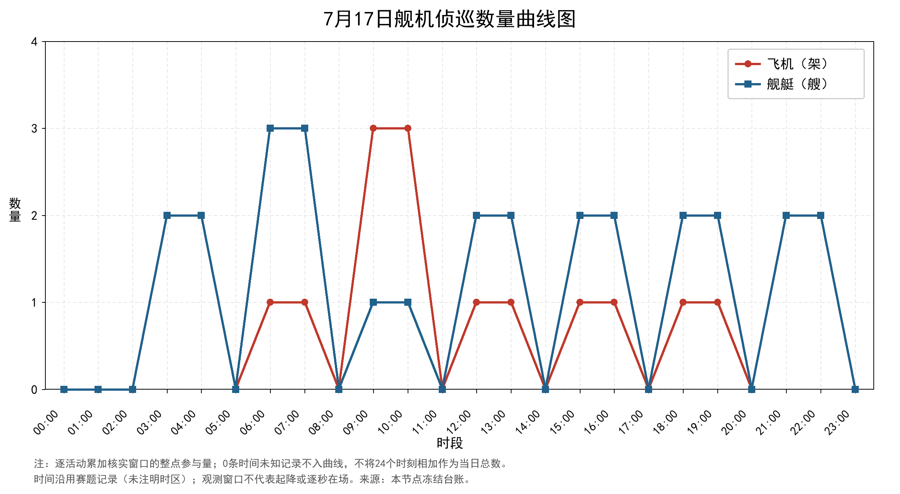
附图2
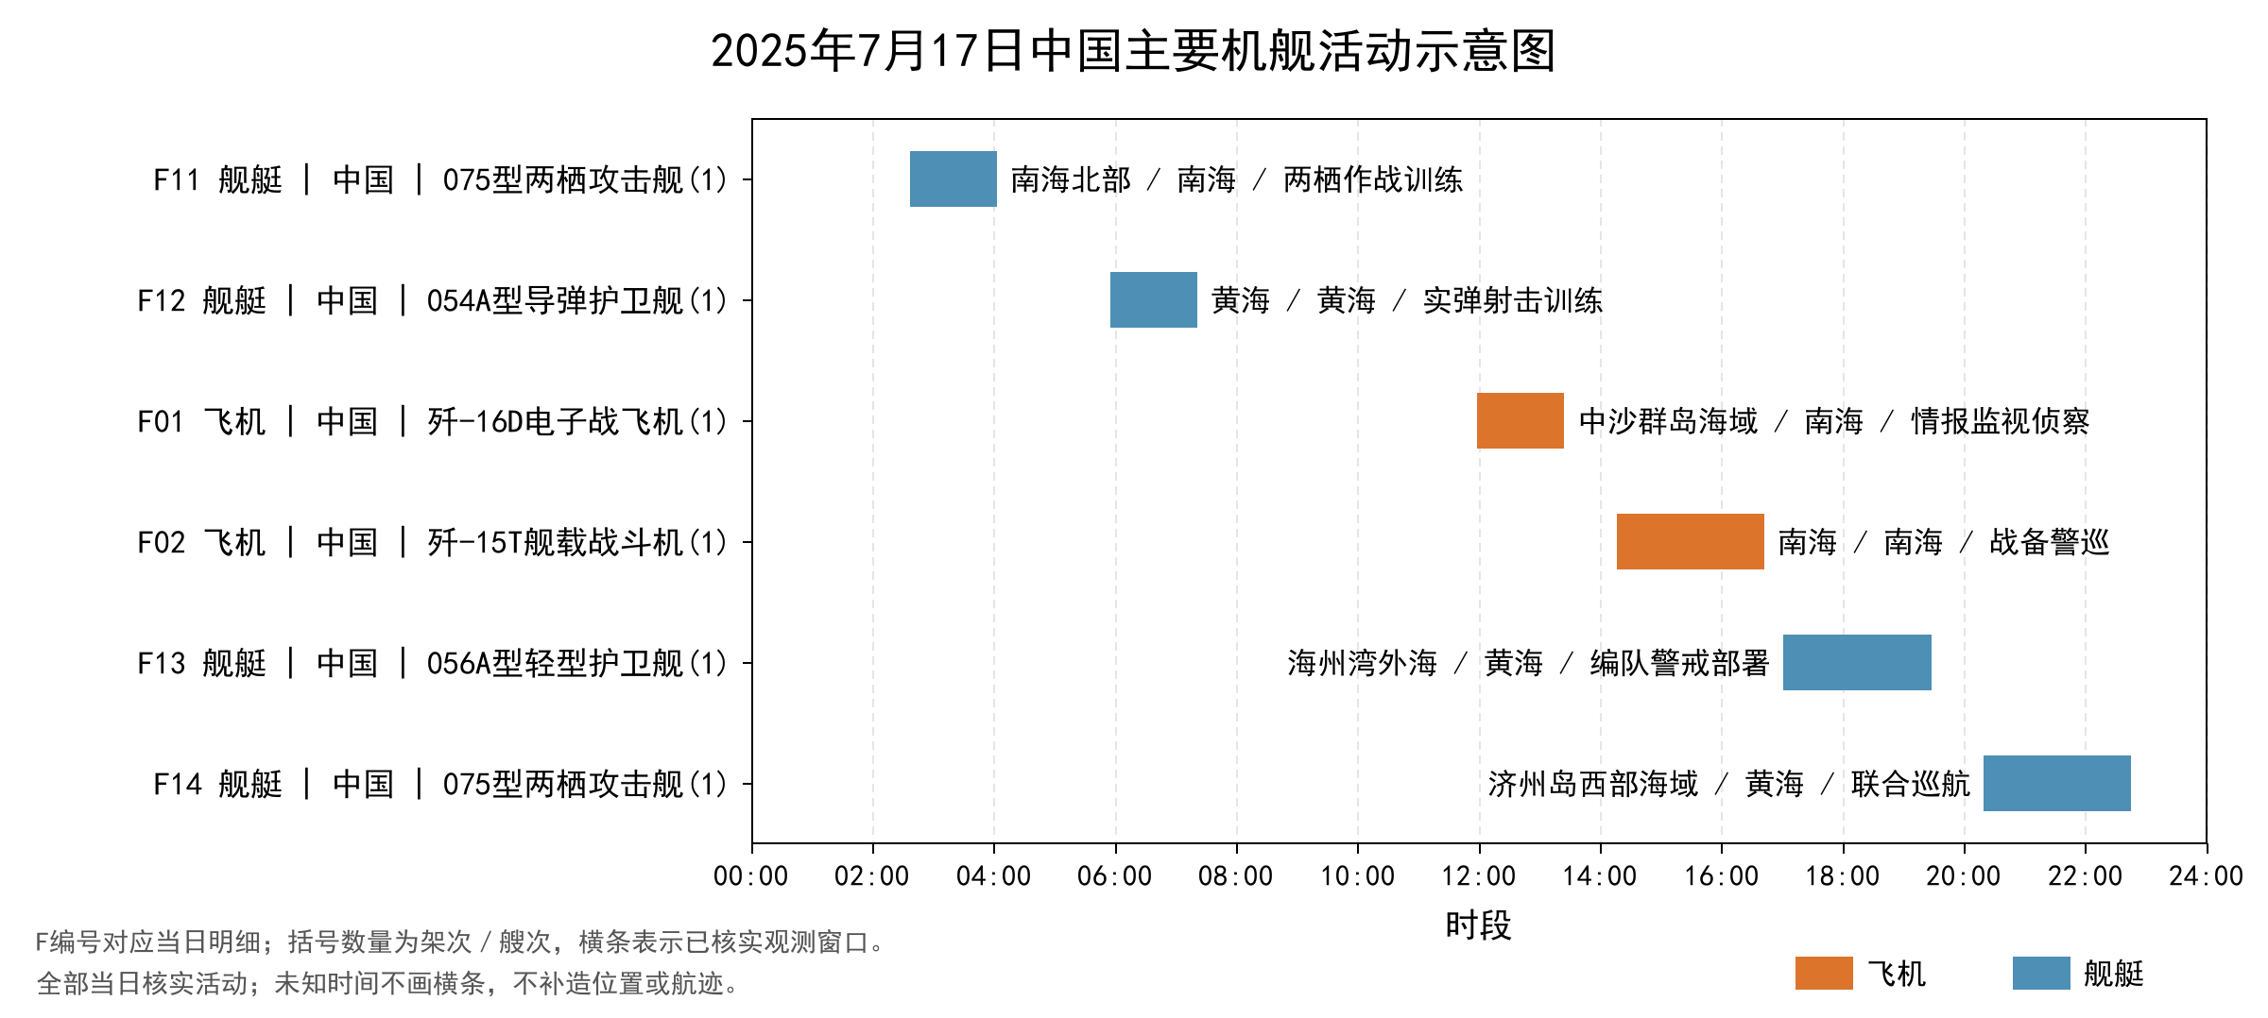
附图3
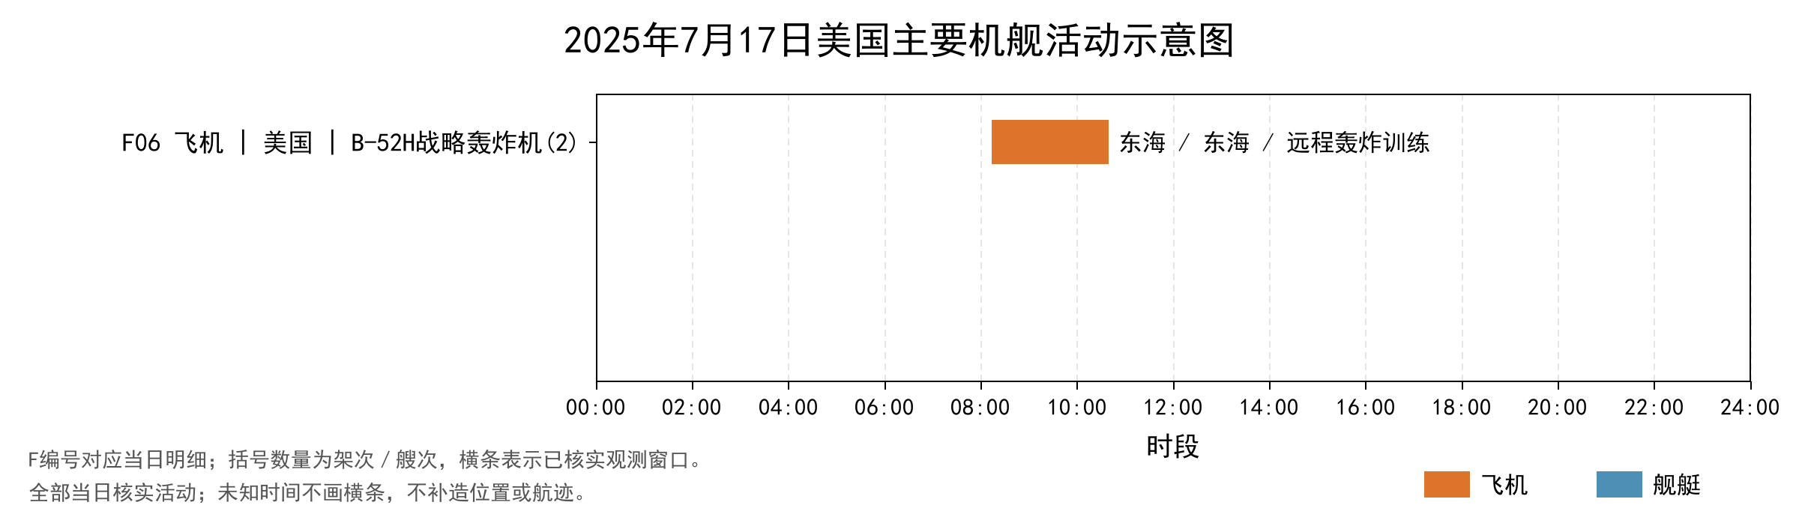
附图4
